山东建筑大学 计算机学院 实验报告

班级：_软件212___姓名：_孙帅康___学 号：__202111110377_实验成绩：__________

课程：_移动设备开发实例____________ 同组者：_______ 实验日期：_2024/3/27_______

实验一：Android UI 设计与应用
一、 实验目的
1.熟练掌握基本 Android UI 设计技巧。
2.熟练掌握 GridView 控件的运用方法。
3.掌握基于压缩数据包的 Android UI 设计技术。
4.理解和熟练使用常用辅助工具类。
二、实验内容
1.新建一个 Android 项目。
首先打开“雷电模拟器”（相当于连接着一个安卓真手机，设为华为）。选择默认选择新建一个项目，命名 Application name 为“Clothes”，Company Domain 为“sdjzu.edu.cn”（Package name 会自动填写为 “cn.edu.sdjzu.clothes”），在 Project loaction 中输入项目文件夹的地址，单击“Next”按钮，然后依次按图 1、 图 2、图 3 所示的步骤，先单击“Next”按钮，最后单击“Finish”按钮，系统开始创建新项目。
2.准备好图片素材
将实验 1 附件中的电源素材图片拷贝到 drawable 文件夹里。
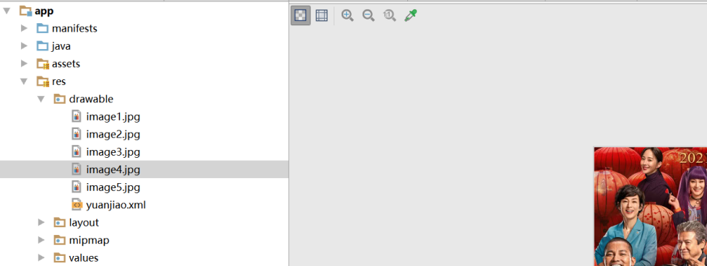
3.设计布局文件
（1）设计主布局文件 打开 activity_main.xml 文件，删除原来的所有内容。然后，打开右边的“Preview”窗口，一边观察效果， 一边添加以下内容：
<?xml version="1.0" encoding="utf-8"?>
<LinearLayout xmlns:android="http://schemas.android.com/apk/res/android"
android:layout_width="match_parent"
android:layout_height="match_parent"
android:orientation="vertical"
>
<TextView
android:id="@+id/titleText"
android:layout_width="fill_parent"
android:layout_height="wrap_content"
android:text="电影"
android:gravity="center"
android:textSize="30dp"
android:textColor="#b99d70"
/>
<GridView
android:id="@+id/gridView1"
android:layout_width="match_parent"
android:layout_height="wrap_content"
android:numColumns="1"
>
</GridView>
</LinearLayout>

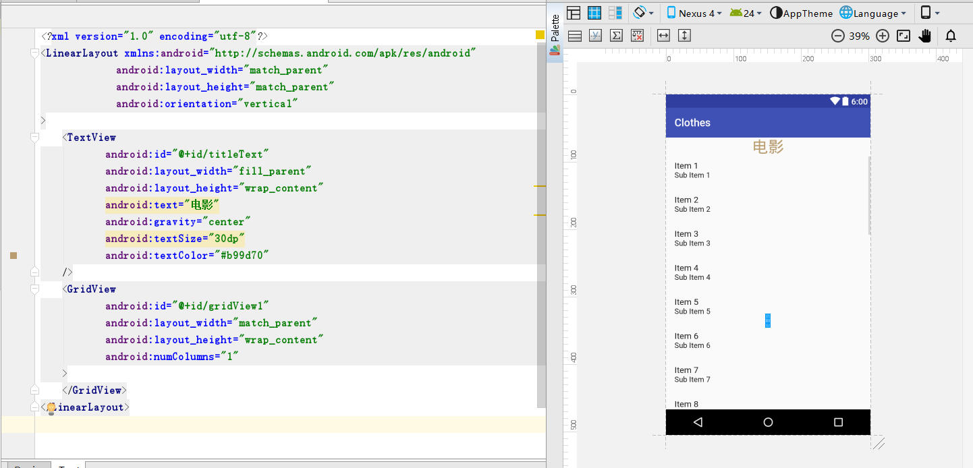
（2）设计子布局文件 新建一个 layout resource file，命名为“gridview_item.xml”，边观察边写，添加以下内容：
<?xml version="1.0" encoding="utf-8"?>
<LinearLayout xmlns:android="http://schemas.android.com/apk/res/android"
android:layout_width="match_parent"
android:layout_height="match_parent"
android:orientation="horizontal"
android:paddingTop="2dp"
android:paddingLeft="10dp"
android:paddingBottom="2dp">
<ImageView
android:id="@+id/imageView1"
android:layout_width="90dp"
android:layout_height="140dp"
android:src="@drawable/image1"
/>
<LinearLayout
android:layout_width="match_parent"
android:layout_height="wrap_content"
android:orientation="vertical">
<TextView
android:id="@+id/textView1"
android:layout_width="wrap_content"
android:layout_height="wrap_content"
android:layout_marginTop="5dp"
android:layout_marginBottom="5dp"
android:textColor="#000000"
android:text="你好，李焕英"
android:paddingLeft="10dp"
android:gravity="left"
android:textSize="22dp"
/>
<TextView
android:id="@+id/textView6"
android:layout_width="wrap_content"
android:layout_height="wrap_content"
android:layout_marginTop="5dp"
android:layout_marginBottom="5dp"
android:textColor="#9d9d9d"
android:text="你好，李焕英"
android:paddingLeft="10dp"
android:gravity="left"
android:textSize="14dp"
/>
<TextView
android:id="@+id/textView7"
android:layout_width="wrap_content"
android:layout_height="wrap_content"
android:layout_marginTop="5dp"
android:layout_marginBottom="5dp"
android:textColor="#9d9d9d"
android:text="你好，李焕英"
android:paddingLeft="10dp"
android:gravity="left"
android:textSize="14dp"
/>
<TextView
android:id="@+id/textView8"
android:layout_width="wrap_content"
android:layout_height="wrap_content"
android:layout_marginTop="5dp"
android:layout_marginBottom="5dp"
android:textColor="#9d9d9d"
android:text="你好，李焕英"
android:paddingLeft="10dp"
android:gravity="left"
android:textSize="14dp"
/>
</LinearLayout>
</LinearLayout>

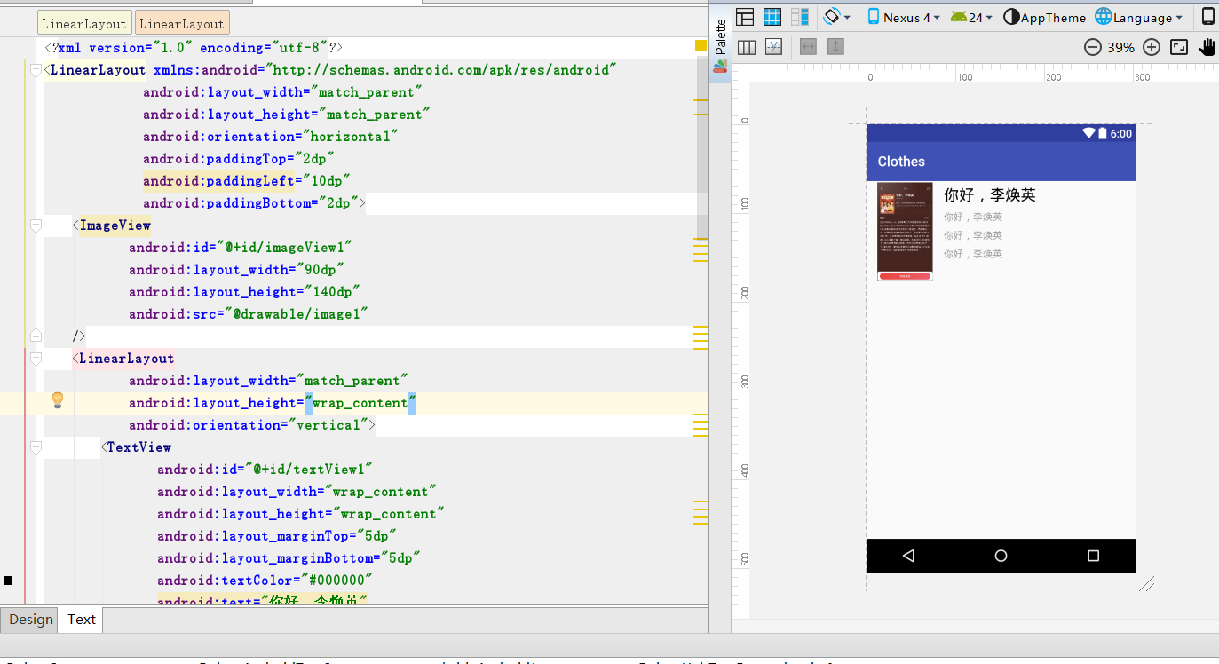
4.主窗口编程实现 （1）实现显示基本功能 然后修改 MainActivity.java，全部内容如下（注意导入所需 java 包通过在红色波浪线处同时按下 alt 键 和 Enter 键来自动完成）：
package cn.edu.sdjzu.clothes;
import android.app.Activity;
import android.os.Bundle;
import android.view.View;
import android.widget.*;
import android.widget.SimpleAdapter;
import java.util.*;
public class MainActivity extends Activity {
private GridView gridview;
private List<Map<String,Object>> data_list;
private SimpleAdapter sim_adapter;
//将网格中的图片、文字资源定义在相应数组里
public static int[] icon={R.drawable.image1, R.drawable.image2,R.drawable.image3,R.drawable.image4,R.drawable.image5};
private String[] iconname={"电影1","电影2","电影3","电影4","电影5"};
@Override
protected void onCreate(Bundle savedInstanceState) {
super.onCreate(savedInstanceState);
setContentView(R.layout.activity_main);
gridview=(GridView) this.findViewById(R.id.gridView1);
TextView tv=(TextView)(this.findViewById(R.id.titleText));
tv.setText("电影");
SimpleAdapter simpleAdapter=new SimpleAdapter(this,getData(),R.layout.gridview_item,new String[]{"img","txt"},new int[]{R.id.imageView1,R.id.textView1});
//设置GridView的适配器为新建的simpleAdapter
gridview.setAdapter(simpleAdapter);
gridview.setOnItemClickListener(new AdapterView.OnItemClickListener() {
@Override
public void onItemClick(AdapterView<?> adapterView, View view, int i, long l) {
String result = adapterView.getItemAtPosition(i).toString();
Toast.makeText(MainActivity.this,result,Toast.LENGTH_SHORT).show();
}
});
}
// 使用HashMap将图片添加到一个数组中，注意一定要是HashMap<String,Object>类型的，因为装到map中的图片要是资源ID，而不是图片本身
public List<Map<String,Object>>getData(){
List<Map<String,Object>>list=new ArrayList<Map<String,Object>>(){};
for(int i=0;i<icon.length;i++){
Map<String,Object> map=new HashMap<String,Object>();
map.put("img",icon[i]);
map.put("txt",iconname[i]);
list.add(map);
}
return list;
}
}

（2）实现单击事件 在 OnCreate 方法继续添加 gridview 的 OnItemClick 事件代码，代码如下（注意导入所需 java 包通过在 红色波浪线处同时按下 alt 键和 Enter 键来自动完成）：
gridview.setOnItemClickListener(new AdapterView.OnItemClickListener() {
@Override
public void onItemClick(AdapterView<?> adapterView, View view, int i, long l) {
String result = adapterView.getItemAtPosition(i).toString();
Toast.makeText(MainActivity.this,result,Toast.LENGTH_SHORT).show();
}
});

5.添加辅助工具类 新建一个 Package，命名为“cn.edu.sdjuz.util”，在该包中依次添加以下四个类文件：Constant.java、 PubMethod.java 、BitmapIOUtil.java、ZipUtil.java。
6.准备 data 压缩数据包。其内容如下：
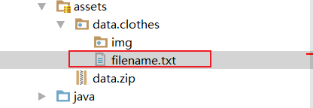

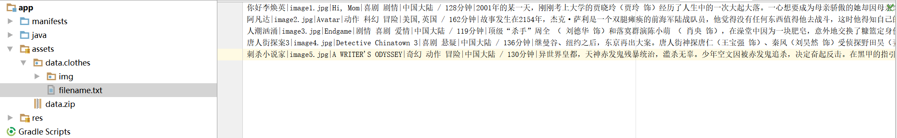
7.添加并编写通过读取压缩数据包以显示衬衫的界面 然后在cn.edu.sdjuz.clothes包中添加GridViewClothesFileActivity类文件，全部代码如下：
package cn.edu.sdjzu.clothes;
import android.app.Activity;
import android.content.Intent;
import android.graphics.Bitmap;
import android.os.Bundle;
import android.view.View;
import android.widget.*;
import android.widget.SimpleAdapter;
import java.util.*;
import cn.edu.sdjzu.util.ZipUtil;
import cn.edu.sdjzu.util.BitmapIOUtil;
import cn.edu.sdjzu.util.PubMethod;
public class GridViewClothesFileActivity extends Activity {
private String[] infor=new String[20];//文件内容,获取商品名、图片、现价、原价。
private String[] nextPath=new String[20]; //用于向下一界面传递路径
private String[] imgPath=new String[20]; //图片路径
private String[] EnglishNamePath=new String[20];
private String[] typePath=new String[20];
private String[] placePath=new String[20];
private String[] contentPath=new String[20];
private String[] namePath=new String[20]; //商品名路径
private Bitmap[] imgBp=new Bitmap[20]; //图片数组
private GridView gridview;
@Override
protected void onCreate(Bundle savedInstanceState) {
super.onCreate(savedInstanceState);
setContentView(R.layout.activity_main);
gridview=(GridView) this.findViewById(R.id.gridView1);
TextView tv=(TextView)(this.findViewById(R.id.titleText));
tv.setText("电影");
try
{
//解压缩data.zip到sd卡中
ZipUtil.unZip(GridViewClothesFileActivity.this, "data.zip", "/sdcard/");
}
catch(Exception e)
{
System.out.println("解压出错！");
}
String information= PubMethod.loadFromFile("clothes/filename.txt"); //文本内容，获取图片名和商品名
infor=information.split("\\|");
final int count=infor.length/6; //有多少件商品
//获取图片和商品名的路径
for(int i=0;i<count;i++)
{
namePath[i]=infor[6*i];
imgPath[i]="clothes/img/"+infor[6*i+1];
nextPath[i]="clothes/img/"+infor[6*i+1];
EnglishNamePath[i]=infor[6*i+2];
typePath[i]=infor[6*i+3];
placePath[i]=infor[6*i+4];
contentPath[i]=infor[6*i+5];
}
//获取图片
for(int i=0;i<count;i++)
{
imgBp[i]= BitmapIOUtil.getSBitmap(imgPath[i]);
System.out.println("--------------"+namePath[i]+"-------------------");
}
//生成动态数组，并且转入数据
ArrayList<HashMap<String, Object>> lstImageItem = new ArrayList<HashMap<String, Object>>();
for(int i=0;i<count;i++)
{
HashMap<String, Object> map = new HashMap<String, Object>();
map.put("ItemImage",imgBp[i]);//添加图像资源的ID
map.put("ItemText2",namePath[i]);
map.put("ItemText3",typePath[i]);
map.put("ItemText4",placePath[i]);
map.put("ItemText5",contentPath[i].substring(0,23)+"...");
lstImageItem.add(map);
}
//生成适配器的ImageItem <====> 动态数组的元素，两者一一对应
SimpleAdapter simpleAdapter = new SimpleAdapter(this, //没什么解释
lstImageItem,//数据来源
R.layout.gridview_item,//night_item的XML实现
new String[] {"ItemImage","ItemText2","ItemText3","ItemText4","ItemText5"}, //动态数组与ImageItem对应的子项
//ImageItem的XML文件里面的一个ImageView,两个TextView ID
new int[] {R.id.imageView1,R.id.textView1,R.id.textView6,R.id.textView7,R.id.textView8});
//实现接口——注意这部分很重要！！！
simpleAdapter.setViewBinder(new SimpleAdapter.ViewBinder(){
public boolean setViewValue(View view, Object data,
String textRepresentation) {
if( (view instanceof ImageView) & (data instanceof Bitmap) ) {
ImageView iv = (ImageView) view;
Bitmap bm = (Bitmap) data;
iv.setImageBitmap(bm);
return true;
}
return false;
}
});
//设置GridView的适配器为新建的simpleAdapter
gridview.setAdapter(simpleAdapter);
gridview.setOnItemClickListener(new AdapterView.OnItemClickListener() {
@Override
public void onItemClick(AdapterView<?> adapterView, View view, int i, long l) {
//选中项目，跳转到下一界面
HashMap<String, Object> item=(HashMap<String, Object>) adapterView.getItemAtPosition(i);
Intent intent=new Intent(GridViewClothesFileActivity.this,DetailsFileActivity.class);
intent.putExtra("dText",namePath[i]);
intent.putExtra("imgPath",nextPath[i]);
intent.putExtra("EnglishNamePath",EnglishNamePath[i]);
intent.putExtra("typePath",typePath[i]);
intent.putExtra("placePath",placePath[i]);
intent.putExtra("contentPath",contentPath[i]);
startActivity(intent);
}
});
}
}

8.添加并制作用于显示电影详情的布局文件 然后在 layout 文件家中新建一个名为“item_detail.xml”用于显示电影详情布局，其全部代码如下：
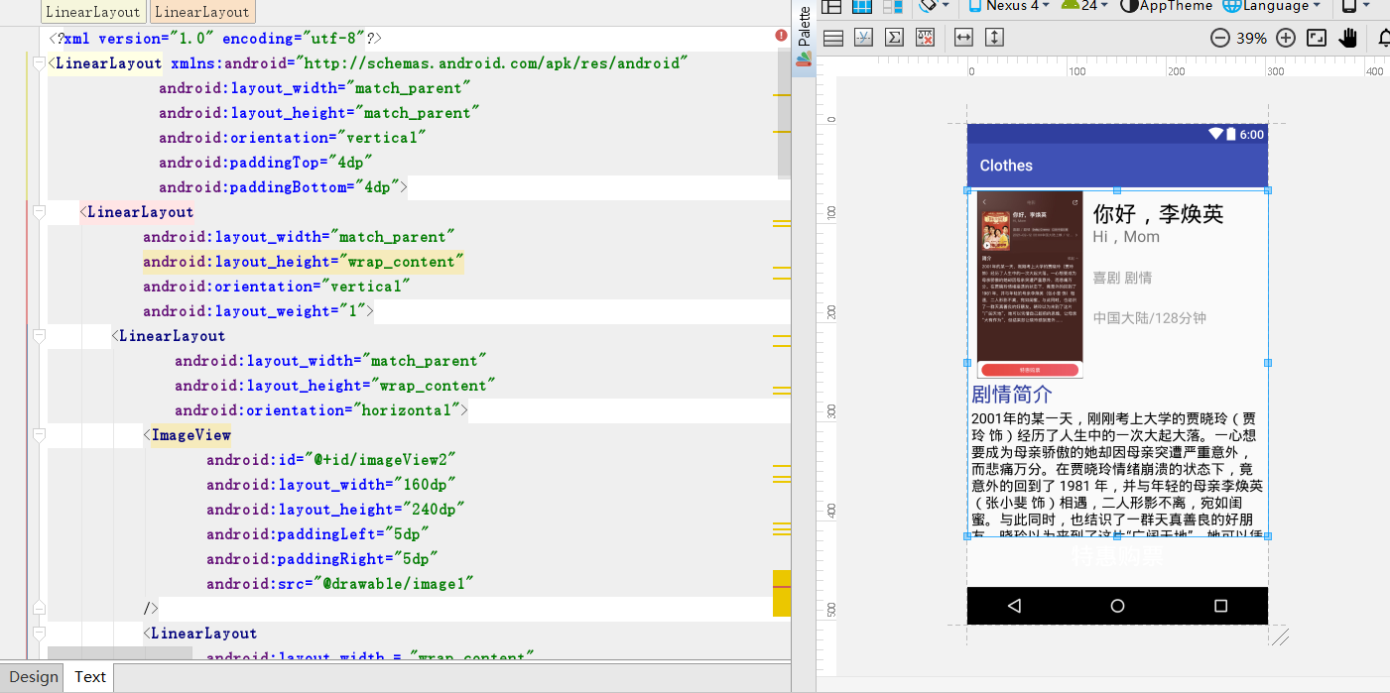
9.添加并制作一个用于显示衬衫详情的界面 在“cn.edu.sdjuz.clothes”包下面新建一个名为“DetailsFileActivity”的 Activity 用于显示电影详情，其全部 代码如下：
. package cn.edu.sdjzu.clothes;
import android.app.Activity;
import android.graphics.Bitmap;
import android.os.Bundle;
import android.widget.ImageView;
import android.widget.TextView;
import cn.edu.sdjzu.util.BitmapIOUtil;
public class DetailsFileActivity extends Activity {
@Override
protected void onCreate(Bundle savedInstanceState) {
super.onCreate(savedInstanceState);
setContentView(R.layout.item_detail);
//接收名称
String title=this.getIntent().getStringExtra("dText");
String EnglishNamePath=this.getIntent().getStringExtra("EnglishNamePath");
String typePath=this.getIntent().getStringExtra("typePath");
String placePath=this.getIntent().getStringExtra("placePath");
String contentPath=this.getIntent().getStringExtra("contentPath");
//接受图片路径
String imgpath=this.getIntent().getStringExtra("imgPath");
TextView tv1=(TextView)this.findViewById(R.id.textView1);
tv1.setText(title);
TextView tv2=(TextView)findViewById(R.id.textView2);
tv2.setText(EnglishNamePath);
TextView tv3=(TextView)findViewById(R.id.textView3);
tv3.setText(typePath);
TextView tv4=(TextView)findViewById(R.id.textView4);
tv4.setText(placePath);
TextView tv5=(TextView)findViewById(R.id.textView5);
tv5.setText(contentPath);
ImageView iv=(ImageView)this.findViewById(R.id.imageView2);
Bitmap bit= BitmapIOUtil.getSBitmap(imgpath);
iv.setImageBitmap(bit);
}
}

10.在电影浏览主界面中添加 OnItemClick 事件，用于单击跳转显示电影详情界面。
11. 在主配置文件中添加对衬衫详情界面 Activity 的声明。 在 AndroidManifest.xml 文件中添加对“DetailsFileActivity”的声明，添加的代码如下。
<?xml version="1.0" encoding="utf-8"?>
<manifest xmlns:android="http://schemas.android.com/apk/res/android"
package="cn.edu.sdjzu.clothes" >
<uses-permission android:name="android.permission.WRITE_EXTERNAL_STORAGE"/>
<application
android:allowBackup="true"
android:icon="@mipmap/ic_launcher"
android:label="@string/app_name"
android:supportsRtl="true"
android:theme="@style/AppTheme" >
<activity android:name="cn.edu.sdjzu.clothes.GridViewClothesFileActivity" >
<intent-filter>
<action android:name="android.intent.action.MAIN" />
<category android:name="android.intent.category.LAUNCHER" />
</intent-filter>
</activity>
<activity
android:name="cn.edu.sdjzu.clothes.DetailsFileActivity"
android:screenOrientation="portrait" />
</application>
</manifest>
.  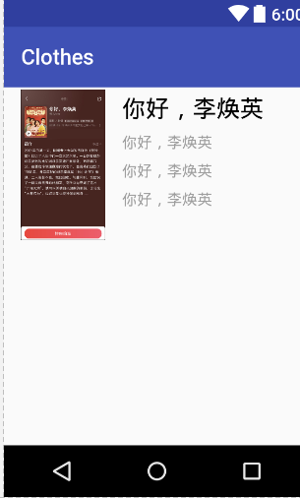
- 实验体会
通过这次实验，我不仅巩固了之前学过的Android程序开发的基础知识，熟悉了在Activity中使用GridView控件，GridView编写一个布局文件，学会了数据压缩。

